El procesamiento cognitivo opera en el cerebro implicando una forma de funcionamiento similar cualquiera sea el objeto real:
Sacado de Rafael del Villar: “Publicidad Política y Posicionamiento Plural: el trabajo sobre la ambigüedad del texto”, Revista Comunicación y Medios Año 14, No 15, Ed. ICEI, Universidad de Chile, 2004
A la base de los saberes contemporáneos respecto a la interpretación, o si se quiere, más específicamente respecto a los procesos intelectivos y perceptivos está el saber de las
ciencias cognitivas. Lo que las ciencias cognitivas descubren es que el sujeto no capta al objeto
real como relación estímulo- respuesta, el objeto real no existe para el sujeto más que a través
de una sinápsis que lo aprehende a partir de sus propios principios de auto- organización: “el
fenómeno de la percepción como fenómeno de captación de rasgos de entes independientes,
no puede ocurrir porque no hay mecanismo a través del cual tales entes pudiesen determinar lo
que sucede en un sistema sensorial en una interacción” (Maturana, H., 1992: 160); esto es, el
medio solo puede gatillar una percepción, pero ella es aprehendida a través de un sistema, y de
sus propias reglas, no habiendo ni sensores ni efectores, como mecanismo estímulo- respuesta.
Ahora bien, Francisco Varela en “Conocer” (Barcelona, Ed. Gedisa, 1996) sintetiza las etapas de
las ciencias cognitivas en su problemática de descripción y explicación de las formas de
funcionamiento biológicas de la percepción e intelección (también remitimos al lector a las
síntesis desarrolladas por Daniel Andler (“Introduction aux sciences cognitives”, 1992, París: Ed.
Gallimard) y Jean- François Dortier (“Le cerveau et la pensée. La révolution des sciences cognitives”, 2003, París, Ed. Sciences Humaines). Es necesario partir de una aclaración: las ciencias
cognitivas es un campo teórico, que como tal tiene varios desarrollos temporales, y al mismo
tiempo rupturas epistémicas: “la asimilación de las ciencias cognitivas al cognitivismo sería,
entonces, un error lógico” (D. Andler, 1992: 12), el cognitivismo es una de las corrientes de
dicho campo teórico, y que tuvo pertinencia en el siglo pasado, de acuerdo a las problemáticas
de la coyuntura teórica de esa época. “El cognitivista afirmaba que el único modo de dar
cuenta de la inteligencia y la intencionalidad consiste en formular la hipótesis de que la
cognición consiste en actuar sobre la base de representaciones que adquieren realidad física
con la forma de un código simbólico en el cerebro o en una máquina” (F. Varela, 1996:39).
Dicha descripción está en correlación, y tiene viabilidad descriptiva, en el mismo objeto real
estudiado por ellos; esto es, la inteligencia artificial. F. Varela sitúa sólo en la década de 1970 el
desplazamiento del campo teórico de las ciencias cognitivas, estableciéndose una ruptura
teórica, en el sentido de Bachelard (1972- 1974), pues se descubre que la hipótesis cognitivista
no tiene viabilidad analítica: “en los cerebros reales no hay reglas, ni un operador lógico central,
ni la información está almacenada en lugares precisos. En cambio, era evidente que el cerebro
operaba a partir de interconexiones masivas, de forma distribuida, de modo que las conexiones
entre conjuntos de neuronas cambian como resultado de la experiencia. En síntesis, estos
conjuntos presentan una capacidad autoorganizativa que no es propio de la lógica” (F. Varela,
1996: 53). Por otra parte, uno de los vacíos o deficiencias de la hipótesis cognitivista es que el
procesamiento de la información simbólica lógica se basa en reglas secuenciales aplicadas una
por vez, luego es incapaz de comprender el procesamiento paralelo de la información: “la
continua búsqueda de algoritmos de procesamiento paralelo ha tenido poco éxito porque toda
la ortodoxia computacional parece ir precisamente contra esa corriente“ (F. Varela, 1996:55).
Otra deficiencia analítica era conceptualizar que el procesamiento simbólico está localizado, sin
embargo lo que descubre el conexionismo, en su ruptura epistémica con la hipótesis
cognitivista, es que en la intelección y en la percepción operan formas distribuidas; así “la
inteligencia más profunda y fundamental es la del bebé que puede adquirir el lenguaje a partir de
manifestaciones diarias y dispersas, y que puede distinguir objetos significativos a partir de lo que parece ser un mar de luces”(F. Varela, 1996: 56). J.F. Dortier (2003) sitúa históricamente el desplazamiento definitiva de la no aplicabilidad del cognitivismo y su reemplazo por el conexionismo en 1985 (J.F. Dortier, 2003: 26). La estrategia conexionista “consiste en construir un sistema cognitivo no a partir de símbolos y reglas, sino de componentes simples que se conectarían dinámicamente entre si de manera densa”(F. Varela, 1996: 61). En tal sistema no se requeriría de una unidad procesadora central lógica que guiaría todas las operaciones, sino que procesos de autorganización del sistema. “Las teorías conexionistas brindan elegantes modelos
funcionales para diversas e interesantes aptitudes cognitivas, tales como el reconocimiento
rápido, la memoria asociativa y la generalización categórica” (F. Varela, 1996: 67). Es claro, que
las ciencias cognitivas plantean a la sociología de la cultura, al psicoanálisis, a la psicología
genética, a la semiótica, y a las comunicaciones logros sólidos respecto al procesamiento
cognitivo, más allá de las rupturas, y más acá de las rupturas propiamente epistémicas. Es claro
que a partir del saber de las ciencias cognitivas hoy sabemos: primero, que la realidad no habla
por sí mismo y nos dice buenos días aquí estoy, sino que la percepción es construida, tal como
la intelección, de hecho las ciencias cognitivas y la neurociencia nos dicen que “el 80% de lo
que ve cualquier célula del NGL (núcleo geniculado lateral) no proviene de la retina, sino de la
densa interconectividad de otras regiones del cerebro”(F. Varela, 1996: 73); y que un sistema
cognitivo funciona cuando vemos que las propiedades emergente se corresponden con una
aptitud cognitiva específica, donde “los símbolos, en sentido convencional no desempeñan
ningún papel”(F. Varela, 1996: 77). “Tanto en el cognitivismo como en el conexionismo de la
actualidad, el criterio de cognición continúa siendo una representación atinada de un mundo
externo que está dado de antemano....Sin embargo, nuestra actividad cognitiva en la vida
cotidiana revela que este enfoque de la cognición es demasiado incompleto. Precisamente la
mayor capacidad de la cognición viviente consiste en gran medida en plantear las cuestiones
relevantes que van surgiendo en cada momento de nuestra vida, no son predefinidas sino
enactuadas: se las hace emerger desde un trasfondo, y lo relevante es aquello que nuestros
sentido común juzga como tal, siempre dentro de un contexto” (F. Varela, 1996: 88-89). El
conocimiento es, entonces, histórico, no es un conjunto de reglas ni supuestos lógicos. Así, en
el dominio del color ni las aves ni nosotros somos más precisos en aprehender un mundo real
objetivo independiente de nosotros mismos. El color no es una representación de una longitud
de onda sino que producto de propiedades reflexivas de una superficie: “hay un complejo
proceso (el cual entendemos sólo parcialmente) de comparación cooperativa entre múltiples
conjuntos neuronales del cerebro, el cual determina el color de un objeto según el estado
cerebral global que corresponde tanto a una imagen de la retina como a cierta expectativa de lo
que debería ser dicho objeto” (F.Varela, 1996: 105), esto es, la antítesis de la Gestal. Para la
Gestall (Kanizsa, 1986), la percepción era percepción de figuras, de contornos visibles, que se
construyen sea por proximidad o sea por semejanza. La semejanza establece una relación entre
lo percibido y el mundo real, y la proximidad dice relación a que reagrupamos objetos en
función de hacerlo equivalente con las figuras de lo real acumuladas en el cerebro. A ello,
agrega, como constitución de los objetos fenoménicos leyes como la continuidad de dirección,
la pregnancia, las articulaciones de lo visible sin dejar nada afuera, y la coherencia global.
Dichos procesos son siempre de constitución de figuras, en definitiva por aproximación con la
realidad. Sabemos hoy que ello está absolutamente alejado de los saberes respecto a lo
perceptivo desarrollado por las ciencias cognitivas en la actualidad.
Siguiendo a Jean Petitot- Cocorda (Physique du Sens,2000, París: Ed. CNRS), desde un
punto de vista cognitivo y semiótico, podemos situar, a nivel descriptivo, dos instancias o niveles
de construcción perceptiva:
-la noción de figura como contornos visibles, lo que correspondería a la noción de figura de la
Gestall, y que J. Petitot- Cocorda define como: “partes desligables, en el sentido de pedazos” (J.
Petitot- Cocorda, 2000: 75), pedazos que podríamos traducir como fragmentos;
-y la noción de “partes no desligables – o momentos- como contornos, colores, entre otros,
quienes siendo componentes necesarios de los objetos, implican con su extensión una relación de
dependencia” (J. Petitot- Cocorda, 2000: 75); esto es, son fragmentos asociativos que se desligan
del objeto representando otra cosa, por relación asociativa en otro espacio o escala perceptiva.
Esto es, la percepción puede ir en correspondencia con estructuraciones simples de lo
visible, o complejas; esto es, es necesario distinguir dos tipos de segmentaciones de lo figural o
experiencia sensible: los segmentos con contornos y figuras claras, esto es, lo que denominaríamos lo “real ingenuo”, lo que correspondería, por ejemplo, a identificar un emblema de un partido político, la imagen de un candidato; y la figuración conectiva de espacios perceptivos detectados más allá de las formas visibles (esto es lo que Petitot- Cocorda, ejemplifica como percepción de colores con colores, le líneas con líneas, etc., más allá de su formato específico), lo que remite a un collage y/o un bricoleur de categorías asociadas a un candidato y/o partido, expresado en múltiples soportes.
Luego, respecto a las categorías perceptivas e intelectivas la descripción de Petitot-
Cocorda, Varela, Pachoud, Roy (“Naturaliser la phénomologié”, Ed. CNRS, París, 2002), nos
permite tener un instrumento que nos permite detectar cuatro tipos o niveles de intelección y
percepción de los objetos reales:
1) relaciones de conjuntos; esto es, se percibe una relación simple a través de detectar la
relación que opera con una parte de lo percibido: se detecta una variable; por ejemplo, se
reconoce un emblema de un partido, se reconoce a un candidato.
2) relaciones de contiguedad; esto es, el sujeto realiza una operación de detectar que dos
variables pueden estar conectadas por coexistir una cerca de la otra. No son un campo
asociativo en el sentido semiótico del término, señala Petitot- Cocorda (“Naturaliser la
phénomologié”, Ed. CNRS, París, 2002), pues no se trata de correlacionar dos operaciones
de sentido, sino que de una coexistencia de dos operaciones que van juntas, como por
ejemplo, reconocer que el candidato se liga a un partido, esto es se detecta sub-cojuntos
que pueden ir juntos;
3) relaciones de conexión y dependencia, esto es, se detecta que dos operaciones pueden
ligarse y producir otra, es la dependencia y la conexión de variables lo que se detecta; por
ejemplo, se detectan determinadas categorías o conceptos ligados a un candidato y/o
partido, a través de múltiples soportes, constituyendo un campo asociativo abierto,
4) captación de momentos figurales que reagrupan los elementos en configuración, lo que
significa aprehender sub-conjuntos de categorías obtenidas a través de soportes múltiples
que el lector interrelaciona, construyendo, así, un concepto global de la campaña, y
eventualmente construir una opción ante ella.

Extractos de “Navegación por Internet: Protocolos Perceptivos, Cognitivos e Implicación Corporal”, Autor: Rafael del Villar Muñoz, Ed. CD Rom. Instituto Tecnológico de Monterrey, Campus Ciudad de México, México. D. F. 2008

Anclaje Perceptivo
Desde el punto de vista del anclaje perceptivo en todos los segmentos etarios se
considera que lo que más se fijan al navegar es en las fotos (54,7%), esto es, en la mayoría de los usuarios, después un 21,8% se fija en los títulos, y un 19,3% en el texto escrito; lo que significa decir que el texto escrito no es un espacio importante de focalización para la inmensa mayoría de los usuarios juveniles, sin diferencias significativas por estar en la pubertad o en el paso a lo productivo o en el mundo universitario y/o laboral, sólo un 19,3% lo focaliza, se tiende a quedarse más en los títulos (21,8%) que en la escritura, y más se focaliza las fotos, un 54,7%. Los índices o mapas de navegación, tampoco son un objeto
de la mirada, solo un 4,2% es un usuario racional simbólico que ve el mapa primero para desarrollar una navegación. No se detectan diferencias de género, pero sí de estrato social,
y de conexión sexo estrato, sin embargo, en todos los estratos sociales se percibe más las fotos que los títulos, el texto escrito y los índices.

Internet y Procesamiento Cognitivo.
Desde el aporte de las ciencias cognitivas, sabemos hoy que el procesamiento de la información no es simbólica- lógica, no se basa en reglas secuenciales, sino que todo procesamiento intelectivo y perceptivo no está localizado: “la inteligencia más profunda y fundamental es la del bebé que puede adquirir el lenguaje a partir de manifestaciones diarias y dispersas, y que puede distinguir objetos significativos a partir de lo que parece ser un mar de luces”(F. Varela, 1996 “Conocer”,Ed. Gedisa, Barcelona: 56).

Hay tres ejes
constitutivos del pensamiento: “Tratamiento paralelo” (Los diferentes aspectos de la información son tratados al mismo tiempo por unidades parecidas a las neuronas llamadas a veces neuronas “formales”); “Redes distribuidas”: las unidades de tratamiento son todas conectadas entre ellas, formando así una vasta red en todo el cerebro; y “Nivel subsimbólico”.

Desde esa perspectiva, se construyó un índice que detectara los espacios
paralelos que los encuestados son capaces de realizar simultáneamente (Índice de Manejo de Complejidad). Allí se aprecia que el manejo de espacios paralelos tiene una distribución que se podría denominar “normal” (con forma de campana), ya que la categoría donde se concentra la mayor parte de los encuestados es en el nivel de manejo de complejidad “Medio”, el cual presenta un 46,9% de los casos válidos para esta variable. Las categorías “Bajo” y “Alto” manejo de complejidad, en tanto, presentan 23,7% y 29,4% de los casos, respectivamente. No existen diferencias estadísticas significativas en relación a edad:
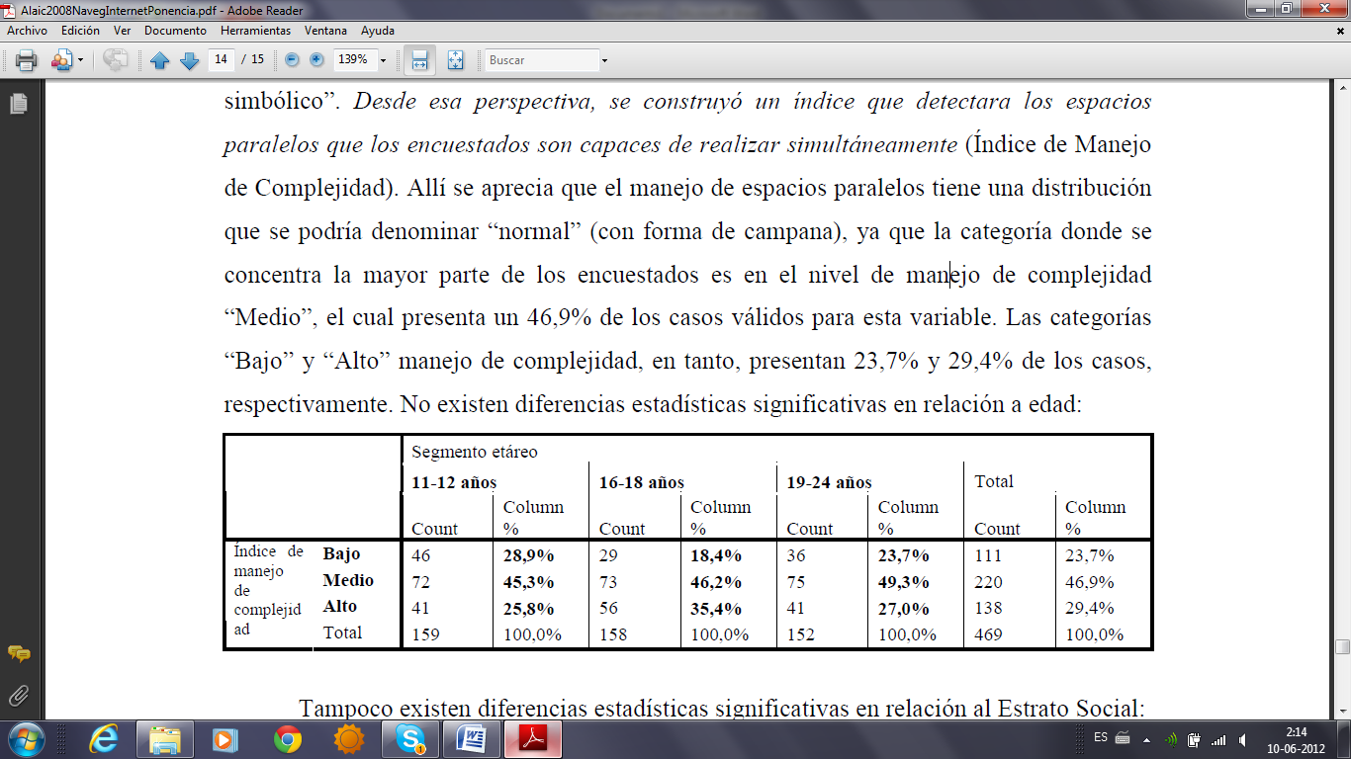

Tampoco existen diferencias estadísticas significativas en relación al Estrato Social:
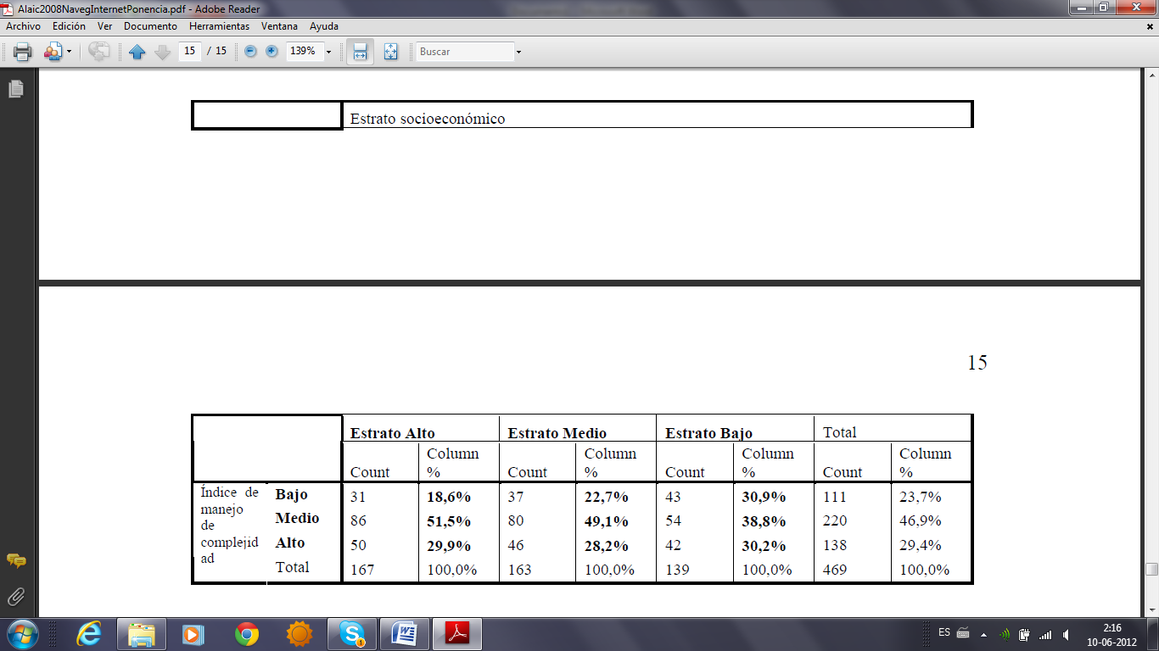

Consideraciones

